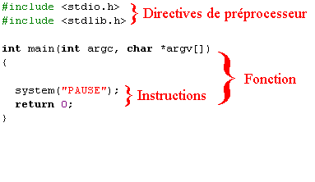

La compilation séparée
Maintenant que vous savez qu'un projet est composé de plusieurs fichiers sources, nous pouvons rentrer plus en détail dans le fonctionnement de la compilation. Jusqu'ici, nous avions vu un schéma très simplifié.
Voici un schéma plus précis de la compilation. Croyez-moi, celui-là il vaut mieux le connaître par coeur !
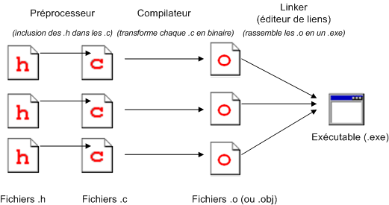
Ca c'est un vrai schéma de ce qu'il se passe à la compilation.
Allez, je vous détaille ça dans l'ordre
- Préprocesseur : le préprocesseur est un programme qui démarre avant la compilation. Son rôle est d'exécuter les instructions spéciales qu'on lui a données dans des directives de préprocesseur, ces fameuses lignes qui commencent par un #.
Pour l'instant, la seule directive de préprocesseur que l'on connaît est #include, qui permet d'inclure un fichier dans un autre. Le préprocesseur sait faire d'autres choses, mais ça nous le verrons plus tard. Le #include est quand même ce qu'il y a de plus important
Le préprocesseur "remplace" donc les lignes #include par le fichier indiqué. Il met à l'intérieur de chaque fichier .c les fichiers .h qu'on a demandé d'inclure.
A ce moment-ci de la compilation, votre fichier .c est complet et contient tous les prototypes des fonctions que vous utilisez (votre fichier .c est donc un peu plus gros que la normale).
- Compilation : cette étape très importante consiste à transformer vos fichiers sources en code binaire compréhensible par l'ordinateur. Le compilateur compile chaque fichier .c un à un. Il compile tous les fichiers source de votre projet, d'où l'importance d'avoir bien ajouté tous vos fichiers au projet (ils doivent tous apparaître dans la fameuse liste à gauche )
Le compilateur génère un fichier .o (ou .obj, ça dépend du compilateur) par fichier .c compilé. Ce sont des fichiers binaires temporaires. Généralement, ces fichiers sont supprimés à la fin de la compilation, mais selon les options que vous mettez vous pouvez choisir de les garder (mais ça sert à rien )
- Edition de liens : le linker (ou "éditeur de liens" en français) est un programme dont le rôle est d'assembler les fichiers binaires .o. Il les assemble en un seul gros fichier : l'exécutable final ! Cet exécutable a l'extension .exe sous Windows. Si vous êtes sous un autre OS, il devrait prendre l'extension adéquate
Et voilà, maintenant vous savez comment ça se passe à l'intérieur
Je le dis et je le répète, ce schéma est super important. Il fait la différence entre un programmeur du dimanche qui copie à l'arrache des codes sources et un programmeur qui sait et comprend ce qu'il fait
La plupart des erreurs surviennent à la compilation, mais il m'est arrivé aussi d'avoir des erreurs de linker. Cela signifie que le linker n'est pas arrivé à assembler tous les .o (il en manquait peut-être).

Lorsque vous utilisez des librairies
Notre schéma est par contre encore un peu incomplet. En effet, les librairies n'apparaissent pas dedans !
Comment cela se passe-t-il quand on utilise des librairies ?
En fait le début du schéma reste le même, c'est seulement le linker qui va avoir un peu plus de travail. Il va assembler vos .o (temporaires) avec les librairies compilées dont vous avez besoin (.a ou .lib selon le compilateur) :
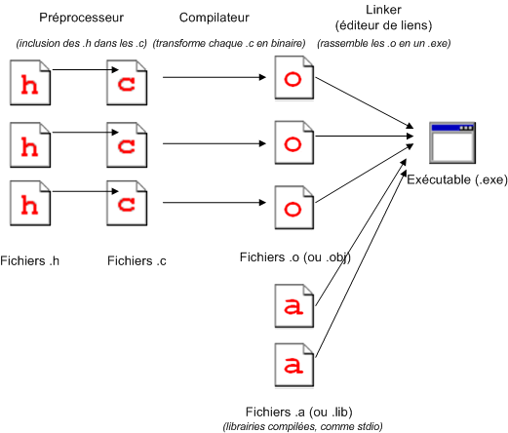
Nous y sommes, le schéma est cette fois complet
Vos fichiers de librairies .a (ou .lib) sont rassemblés dans l'exécutable avec vos .o
C'est comme cela qu'on peut obtenir au final un programme 100% complet, qui contient toutes les instructions nécessaires à l'ordinateur, même celles qui lui expliquent comment afficher du texte !
Par exemple la fonction printf se trouve dans un .a, et donc sera rassemblée avec votre code source dans l'exécutable.

